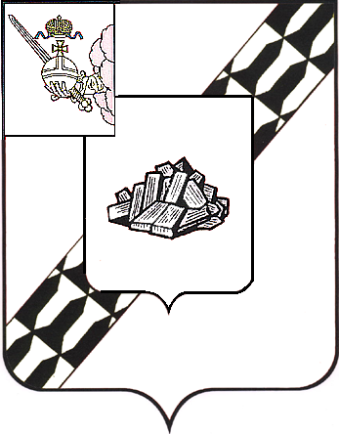

АДМИНИСТРАЦИЯ УСТЮЖЕНСКОГО
МУНИЦИПАЛЬНОГО ОКРУГА
ВОЛОГОДСКОЙ ОБЛАСТИ

ПОСТАНОВЛЕНИЕ

от 14.02.2025 № 170
г. Устюжна

Об ограничении движения автотранспорта 01 марта 2025 года

В целях обеспечения безопасности дорожного движения в период проведения культурно-массового мероприятия «Мороз и Солнце» 01 марта 2025 года, на основании статьи 38 Устава Устюженского муниципального округа Вологодской области
администрация округа ПОСТАНОВЛЯЕТ:

- Ограничить движение автотранспорта с 09 час. 00 мин. до 11 час. 00 мин. 01 марта 2025 года на Соборной площади города Устюжна и подъездах к ней согласно временной схеме дислокации дорожных знаков (далее – схема) (прилагается).
2. Рекомендовать:
- отделению полиции «Устюженское» (по оперативному обслуживанию территории Устюженского муниципального округа) МО МВД России «Бабаевский» (Атрощенко И. М.) обеспечить охрану общественного порядка во время проведения мероприятия на Соборной площади города Устюжна 01 марта 2025 года;
- ОГИБДД МО МВД России «Бабаевский» (Смирнов А.А.) оказать содействие в соблюдении требований установленных дорожных знаков согласно прилагаемой схеме;
- ММХ ООО «Импульс» организовать расстановку дорожных знаков 3.1 «Въезд запрещен» согласно прилагаемой схеме.
3. Опубликовать настоящее постановление в информационном бюллетене «Информационный вестник Устюженского муниципального округа» и разместить на официальном сайте Устюженского муниципального округа.

Глава Устюженского
муниципального округа Л.Р. Богданова
Приложение
к постановлению администрации
Устюженского муниципального округа Вологодской области
от 14.02.2025 № 170

Временная схема дислокация дорожных знаков
на Соборной площади г. Устюжна 01 марта 2025 года с 9 час. 00 мин. до 11 час. 00 мин.

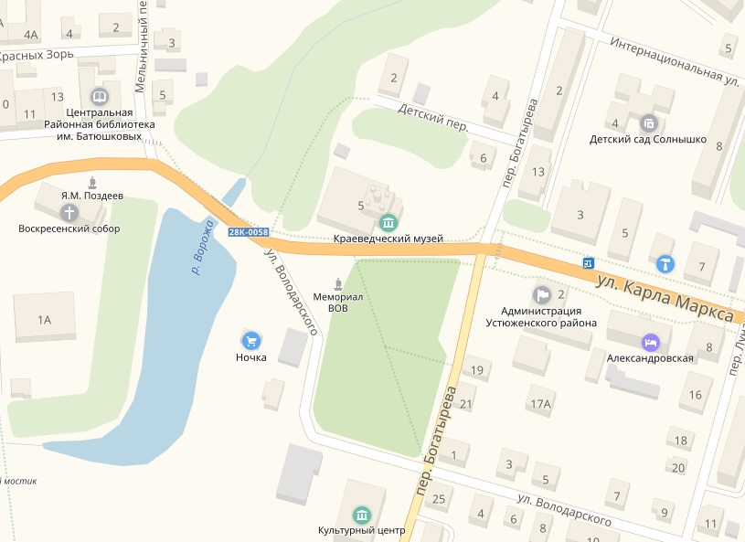

- дорожный конус

- места установки дорожных знаков

